2022年对口升学报名及信息采集通知
1、2022年对口升学网上报名时间：12月16日-20日（报名流程见通知）（本校报名同学必须选择辽宁广告职业学院，所属区为：铁西区）

2022年普通高等学校专升本招生考试考生报名流程
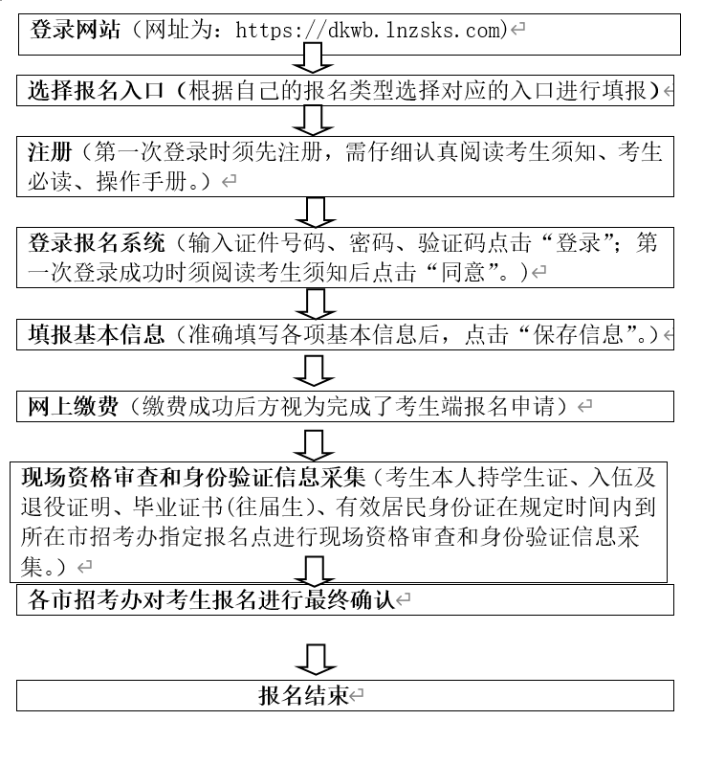
2、信息采集时间为：12月22日（9：00-15:00）中午不休
3、信息采集地点：辽宁广告职业学院办公楼203室（教务处隔壁）
4、要求：本人需携带身份证原件，提供国务院大数据行程码绿码，除14天内在沈阳市的同学外，其他外市同学需持48小时核酸检测报告（纸质版）到校采集，中高风险地区同学不能到校进行采集的，请填好附件2表格发送到群里，信息采集时请同学们戴好口罩，无口罩不能进入校园
5、退役士兵请填好相应表格发群里，信息采集时带好所需证件原件及复印件
6、从2022年起，普通高职（专科）毕业生及在校生（含高校新生）应征入伍，退役后完成高职（专科）学业的，可申请退役大学生士兵免试专升本招生。原则上符合条件的退役士兵在应征入伍地报名。退役大学生士兵考生免于参加文化课考试，须参加有关院校组织的专业技能考核，技能考核结果作为招生院校择优录取的依据。为有利于学生顺利完成本科学业，鼓励退役大学生士兵考生报考的本科专业与就读的高职（专科）专业大体对应。
7、退役大学生士兵资格审核认定工作由安置地退役军人事务部门和市招考办负责。安置地退役军人事务部门负责退役大学生士兵的身份认证，市招考办负责退役大学生士兵学籍学历和报考条件的审核。
退役大学生士兵身份认证程序：持身份证、退役士兵证、《辽宁省退役大学生士兵身份认证登记表》（附件3表格）到安置地退役军人事务部门进行身份认证。
退役大学生士兵在完成网上填报基本信息、网上支付缴费等报名环节后，持身份证、学生证、毕业证书（往届生）、入伍通知书、退役士兵证及复印件、《辽宁省退役大学生士兵身份认证登记表》（经安置地退役军人事务部门签字盖章认定）到校进行信息采集。
退役士兵证（复印件）、《辽宁省退役大学生士兵身份认证登记表》等相关材料由市招考办留存。报名结束后，市招考办汇总退役大学生士兵合格名单报省招考办。
8、报名参加本年度对口升学的同学请加群
